盘锦市养殖用海海域使用金征收标准调整

方案

盘锦市财政局
盘锦市自然资源局
二零二三年十二月

目 录
一、工作概况 - 1 -
二、工作必要性 - 1 -
三、工作依据 - 2 -
（一）政策文件 - 2 -
（二）技术标准 - 2 -
四、编制过程 - 3 -
（一）调研调查 - 3 -
（二）资料基础 - 5 -
（三）关键技术 - 5 -
（四）海域使用金初步调整方案 - 16 -
（五）调整方案分析与修正 - 17 -
（六）调整方案影响分析 - 22 -
五、盘锦市养殖用海海域使用金征收标准调整方案 - 24 -

一、工作概况
由盘锦市自然资源局委托国家海洋环境监测中心（技术单位）组建盘锦市养殖用海海域使用金征收标准调整项目组，先后完成了现场调查、现场座谈、数据统计分析、海洋养殖环境质量综合评价、养殖用海海域使用金征收标准测算、编制养殖用海海域使用金调整方案、社会稳定风险评估等工作。最终，形成盘锦市养殖用海海域使用金征收标准调整方案。
本次海域使用金征收标准调整对象是养殖用海，包括围海养殖用海和开放式养殖用海，采用调整系数法对两种养殖方式进行了海域使用金征收标准测算。调整系数体系包括调整影响系数和政策调控系数两部分。调整影响系数包括环境影响幅度和经济影响幅度2个影响要素。环境影响幅度，根据历史和现状环境资料对比分析后，得出环境质量变化率；经济影响幅度，是指渔业经济发展过程中经济累积增长情况，包括海水养殖产值、海水养殖产品产量等。政策调控系数，主要考虑国家管理政策、地区经济发展状况、周边地区海域调整幅度、资源稀缺性指数等。

二、工作必要性
（一）是辽宁省财政厅 辽宁省自然资源厅印发《<关于调整海域无居民海岛使用金征收标准>的通知》（辽财税〔2020〕165号）的贯彻落实
2020年7月，辽宁省自然资源厅下发<关于调整海域无居民海岛使用金征收标准>的通知（辽财税〔2020〕165号）明确：“五、养殖用海海域使用金征收标准，由沿海市根据当地实际情况进行调整。”。因此，调整养殖用海海域使用金标准是对辽宁省关于养殖用海海域使用金调整工作要求的贯彻落实。
（二）是实现盘锦市海域资源保值增值的必要手段
目前，盘锦市养殖用海海域使用金征收仍执行“辽宁省财政厅 辽宁省海洋与渔业厅印发的《关于加强海域使用金征收标准管理的通知》（辽财非<2007> 842号）中的标准”。随着经济发展和国家对海域资源使用的新要求，盘锦市应开展养殖用海海域使用金调整工作，这是实现盘锦市海域资源保值增值的必要手段。

三、工作依据

（一）政策文件
1.财政部 国家海洋局印发《<关于调整海域 无居民海岛使用金征收标准>的通知》（财综〔2018〕15号）；
2.辽宁省财政厅 辽宁省自然资源厅印发《<关于调整海域无居民海岛使用金征收标准>的通知》（辽财税〔2020〕165号）；
3.辽宁省财政厅 辽宁省海洋与渔业厅印发《<关于加强海域使用金征收标准管理>的通知》（辽财非〔2007〕842号）。

（二）技术标准
1.《国土空间调查、规划、用途管制用地用海分类指南（试行）》；
2.《自然资源分等定级通则》（TD/T 1060-2021）；
3.《自然资源价格评估通则》（TD/T 1061-2021）；
4.《海域定级指引》（试行）。

四、编制过程

（一）调研调查
1.调研方式
采用现场座谈与现场无人机航拍两种形式。
2.调研对象
从事养殖企业管理者和养殖用户等代表。
3.组织形式
由盘锦市自然资源局组织现场座谈会，并协调现场调查与无人机航拍工作。
4.主要内容
（1）座谈会
2023年11月30日，在盘锦市自然资源局组织下，由盘锦市荣发养殖有限责任公司、盘锦市文化旅游发展集团有限公司、盘锦弘海水产有限公司、盘锦光合蟹业有限公司、盘锦易一水产养殖有限公司等养殖企业和养殖户代表以及技术单位参加了关于盘锦市养殖用海海域使用金征收标准调整工作的座谈会。会上，盘锦市自然资源局和技术单位与养殖企业管理者和养殖用户就养殖用海海域使用金调整的相关事宜进行了深入交流。
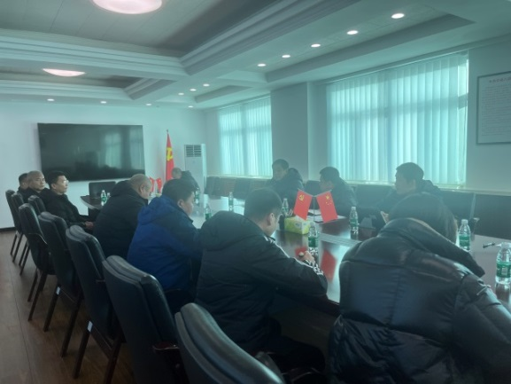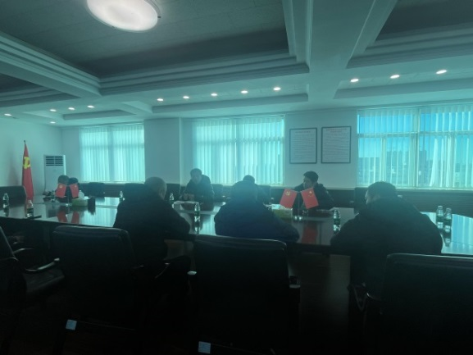
图1 座谈会现场照片
（2）无人机航拍
2023年11月30日，技术单位在海水养殖集中海域进行了无人机航拍调查。
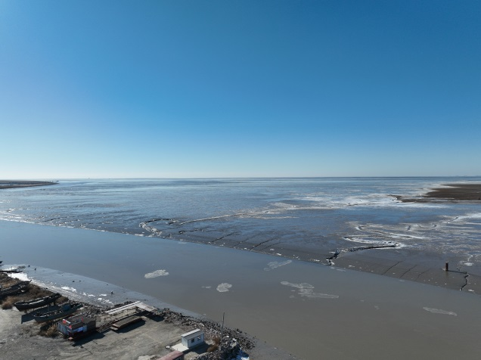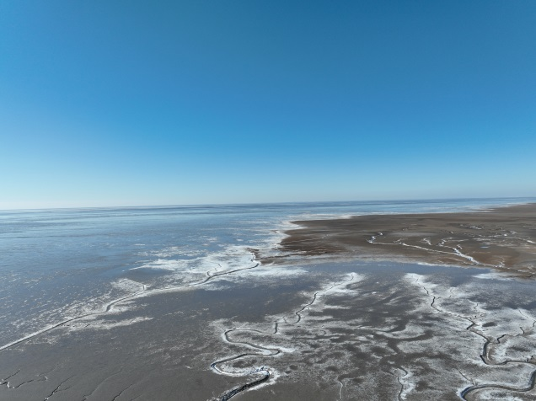
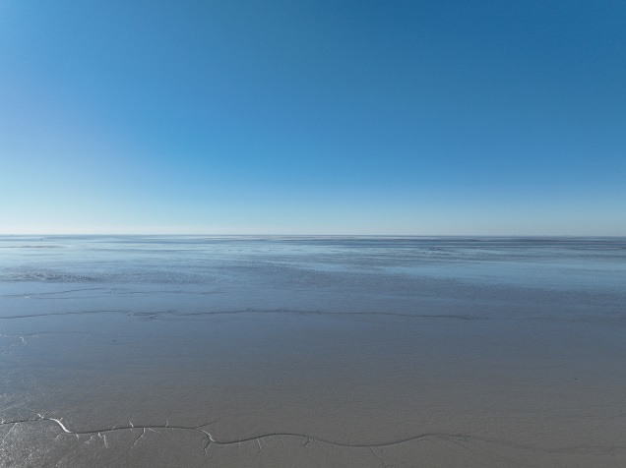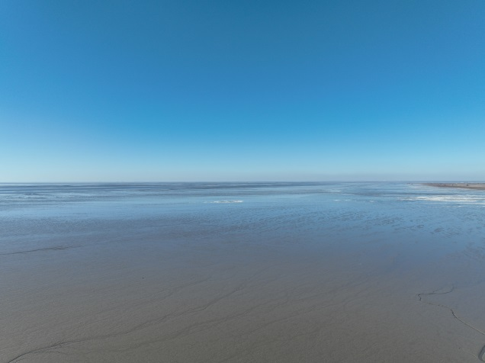
图2 无人机航拍照片
（3）样点调查
2023年11月30日～12月6日，收集18份养殖用海样点调查表，测算了养殖用海成本，了解了盘锦市实际情况。
5.主要成果
（1）拍摄现场照片50余张照片，其中，航拍30余张；
（2）收集养殖用海调查表18份。
（3）广泛征求和收集了海水养殖管理者及从业者的意见。

（二）资料基础
为保障海域使用金标准调整工作的科学性，本次共收集资料31项。一是基础数据，包括辽宁省海洋功能区划、辽宁省海洋主体功能区划、辽宁省保护地、营口市海洋功能区划、2019年大陆修测岸线、土地三调行政边界、辽宁省海域勘界线、养殖用海现状调查数据、2023年海域权属数据、2006年和2021年两期秋季水质和沉积物调查数据、入海河流数据等；二是政策文件，包括财政部 国家海洋局印发《<关于调整海域 无居民海岛使用金征收标准>的通知》（财综〔2018〕15号）、辽宁省财政厅 辽宁省自然资源厅印发《<关于调整海域无居民海岛使用金征收标准>的通知》（辽财税〔2020〕165号）、辽宁省财政厅 辽宁省海洋与渔业厅印发《<关于加强海域使用金征收标准管理>的通知》（辽财非〔2007〕842号）等；三是技术标准，包括《自然资源分等定级通则》（TD/T 1060-2021）、《自然资源价格评估通则》（TD/T 1061-2021）、《海域定级技术指引》（试行）等；四是相关报告，包括盘锦市养殖用海调查报告、《盘锦市养殖水域滩涂规划》（2018—2030年）、2007-2022年辽宁省统计年鉴、2007年-2022年盘锦市统计年鉴、2004-2022年中国农产品价格调查年鉴以及项目论证等。

（三）关键技术

1.养殖用海征收标准沿革分析及基础值确定
盘锦市养殖用海海域使用金标准，仍然执行辽宁省财政厅 辽宁省海洋与渔业厅印发《<关于加强海域使用金征收标准管理>的通知》（辽财非〔2007〕842号）文件，养殖用海海域使用金标准为围海养殖用海不低于100元/亩.年，开放式养殖用海不低于30元/亩.年。
本次调整以现行标准为参考基础值，即围海养殖用海100元/亩.年，开放式养殖用海30元/亩.年。

2.影响因素分析
海域使用金的内涵包括空间资源使用金和海洋生态环境损害成本两部分。根据辽宁省财政厅 辽宁省海洋与渔业厅印发《<关于加强海域使用金征收标准管理的通知>》（辽财非〔2007〕842号）文件，养殖用海海域使用金标准为围海养殖用海不低于100元/亩.年，开放式养殖用海不低于30元/亩.年，从价格上表现出了不同用海方式改变海域自然属性的程度，因此，养殖用海海域使用金标准调整的影响因素主要考虑用海导致海洋环境变化状况、渔业经济发展状况和管理政策调控等方面。

3.调整方法
海域使用金标准调整方法如下，
$$基准值=基础值×调整影响系数×政策调控系数$$
$$调整系数=1+环境影响幅度+经济影响幅度$$

4.调整体系及指标说明
根据海域使用金的影响因素分析，调整系数体系包括调整影响系数和政策调控系数两部分。调整影响系数包括环境影响幅度和经济影响幅度2个影响要素。环境影响幅度，根据历史和现状环境资料对比分析后，得出环境质量变化率；经济影响幅度，是指渔业经济发展过程中经济累积增长情况，包括海水养殖产值、海水养殖产品产量等。政策调控系数，主要考虑国家管理政策、地区经济发展状况、周边地区海域调整幅度、资源稀缺性等。

5.环境影响幅度测算
（1）历史资料评价结果
1）水质质量
2006年秋季，盘锦市海域海水养殖水质质量分值在0.512～0.697之间，中值为0.600，平均值为0.599。
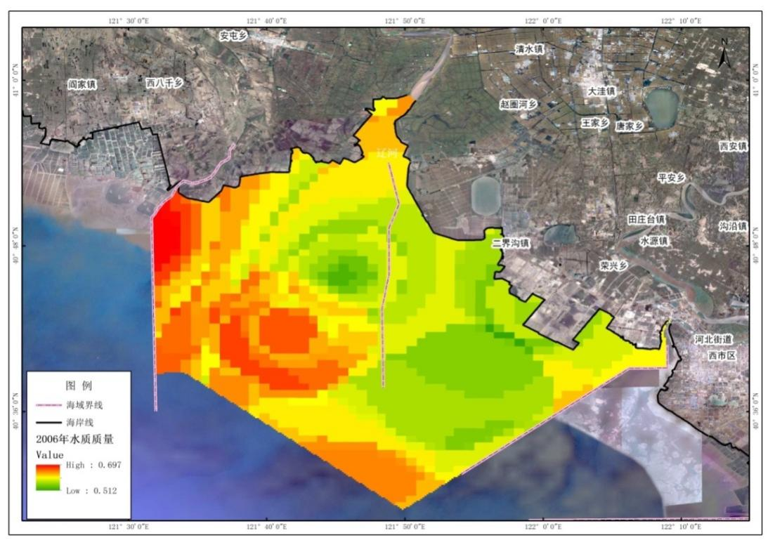
图3 历史资料水质质量评价结果
2）沉积物质量
2006年秋季，盘锦市海域海水养殖沉积物质量分值在0.583～0.770之间，中值为0.666，平均值为0.669。
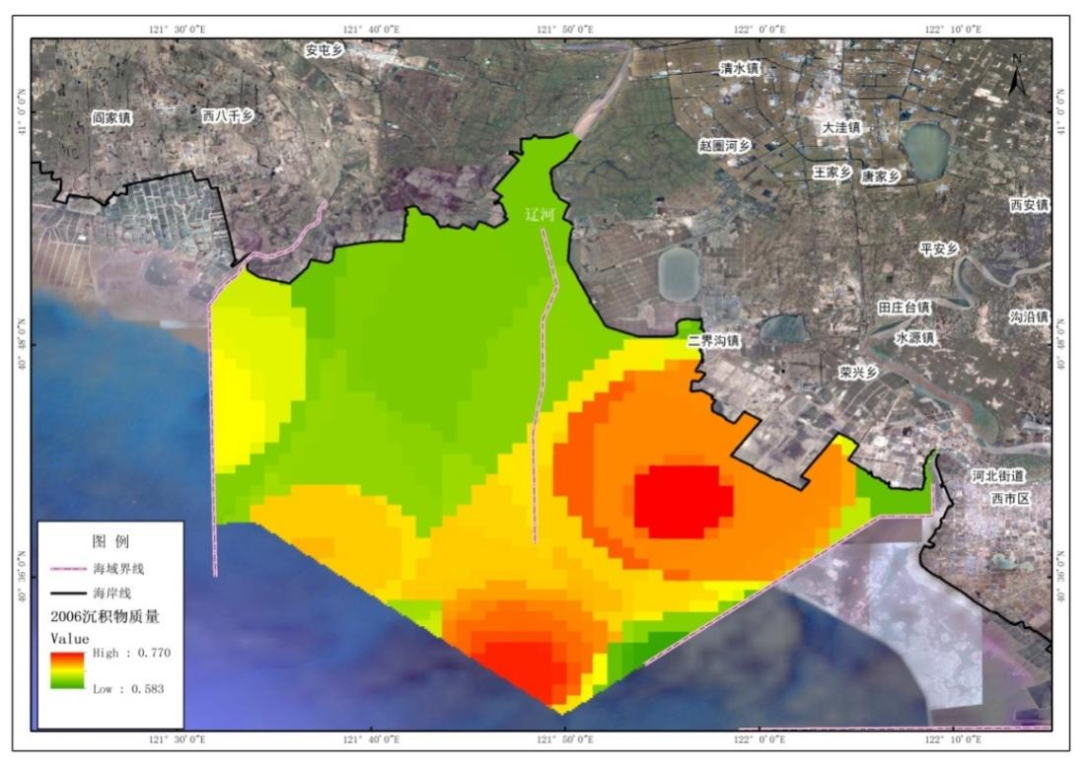
图4 历史资料沉积物质量评价结果
（2）现状资料评价结果
1）水质质量
2021年秋季，盘锦市海域海水养殖水质质量分值在0.325～0.834之间，中值为0.609，平均值为0.605。
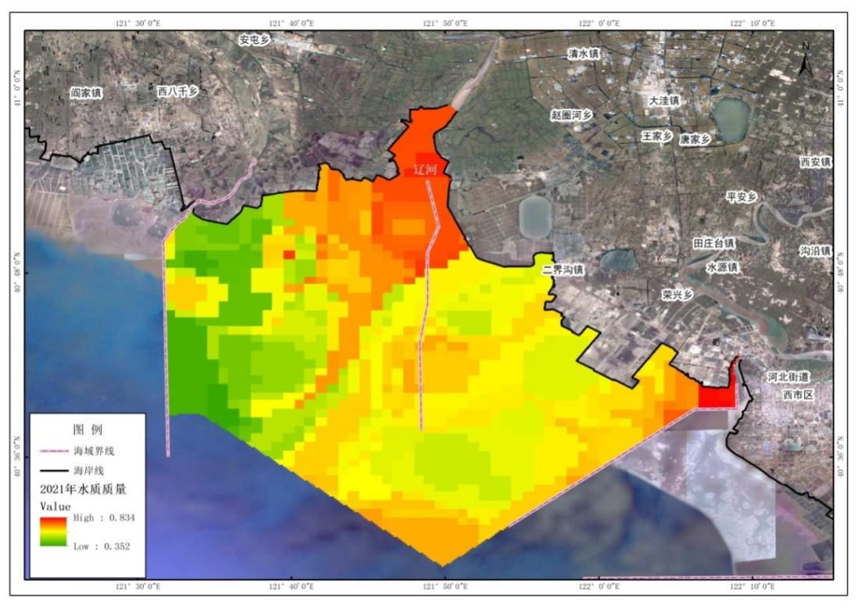
图5现状资料水质质量评价结果
2）沉积物质量
2021年秋季，盘锦市海域海水养殖沉积物质量分值在0.284～0.877之间，中值为0.633，平均值为0.631。
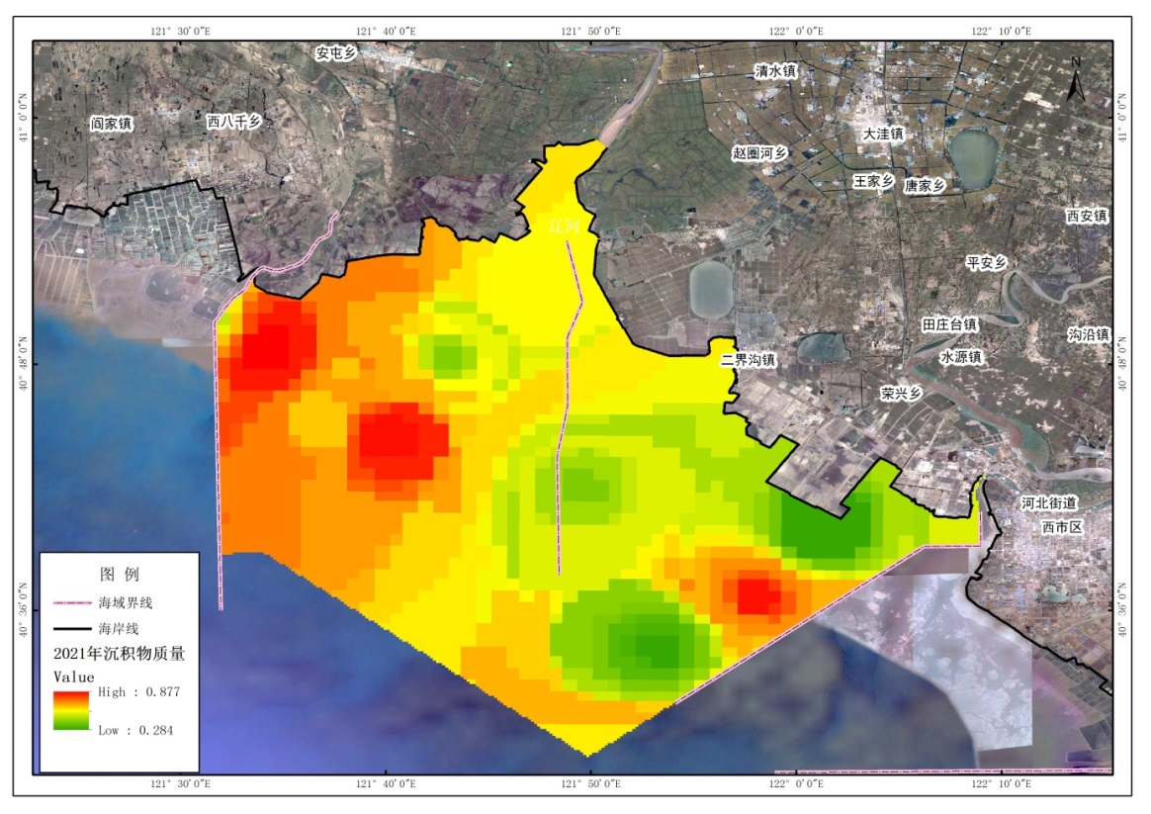
图6 现状资料沉积物质量评价结果
（3）对比分析
2006年和2021年两期调查数据评价结果显示，现状水质质量较历史略有提高，中值提高了1.500%，平均值提高了0.992%；现状沉积物质量较历史有所下降，中值降低了-4.955%，平均值降低了-6.022%。本次取中值，其能够更能反映环境质量的一般情况。水质质量和沉积物质量对于养殖用海环境的影响程度相当，所以，环境影响幅度取两者平均值为-0.017。
表1 历史与现状资料海水养殖环境综合评价结果对比表
年份 | 水质质量 |  |  |  | 沉积物质量
 | 最小值 | 最大值 | 中值 | 平均值 | 最小值 | 最大值 | 中值 | 平均值
2006年 | 0.512 | 0.697 | 0.600 | 0.599 | 0.583 | 0.770 | 0.666 | 0.669
2021年 | 0.352 | 0.834 | 0.609 | 0.605 | 0.284 | 0.877 | 0.633 | 0.631
变化率 | —— | —— | 1.500% | 0.992% | —— | —— | -4.955% | -6.022%

6.经济影响幅度测算
（1）海水产品产值
研究统计了盘锦市2013年～2021年海水产品产值，产值总量呈现下降趋势，年均下降速度为-1.0%。下降原因是养殖面积的缩减。从单位产值来看，呈现出了上涨趋势。至2017年后，出现回落。

图7 2007年～2021年盘锦市海水产品产值
表2 2007年～2021年盘锦市海水产品产值及增长率
年份 | 海水产品产值（万元） | 增长率
2013年 | 238791 | ——
2014年 | 232180 | -2.8%
2015年 | 226557 | -2.4%
2016年 | 215501 | -4.9%
2017年 | 267150 | 24.0%
2018年 | 122005 | -54.3%
2019年 | 150910 | 23.7%
2020年 | 140831 | -6.7%
2021年 | 162839 | 15.6%

图8 2007年～2021年盘锦市单位海水产品产值
表3 2007年～2021年盘锦市海水产品单位面积产值及增长率
年份 | 单位面积产值（万元/公顷） | 增长率
2013年 | 5.78 | ——
2014年 | 5.49 | -4.9%
2015年 | 5.34 | -2.7%
2016年 | 5.09 | -4.7%
2017年 | 9.88 | 94.0%
2018年 | 7.09 | -28.2%
2019年 | 8.77 | 23.7%
2020年 | 7.09 | -19.2%
2021年 | 8.20 | 15.6%
（2）海水产品产量
海水养殖面积缩减是导致海水产品产量降低的根本原因。2013～2021年间，海水产品产量的年平均降速为10.5%。到2021年，海水产品产量仅为2013年的36.5%。
从单位面积产量来看，单位面积产量呈现出了下降趋势。2016年降幅较大，达27.9%。2017年、2018年恢复正增长。之后，连续两年出现负增长。到2021年，再次恢复正增长。

图9 2013年～2021年盘锦市海水产品产量
表4 2013年～2021年盘锦市海水产品产量及增长率
年份 | 海水产品产量（吨） | 增长率
2013年 | 157048 | ——
2014年 | 157657 | 0.4%
2015年 | 165285 | 4.8%
2016年 | 119032 | -28.0%
2017年 | 88701 | -25.5%
2018年 | 60519 | -31.8%
2019年 | 50906 | -15.9%
2020年 | 54589 | 7.2%
2021年 | 57256 | 4.9%

图10 2013年～2021年盘锦市海水产品单位面积产量
表5 2013年～2021年盘锦市海水产品单位面积产量及增长率
年份 | 单位面积产量（吨/公顷） | 增长率
2013年 | 3.80 | ——
2014年 | 3.73 | -1.8%
2015年 | 3.90 | 4.5%
2016年 | 2.81 | -27.9%
2017年 | 3.28 | 16.6%
2018年 | 3.52 | 7.3%
2019年 | 2.96 | -15.9%
2020年 | 2.75 | -7.2%
2021年 | 2.88 | 4.9%

（3）海水养殖规模
2013年～2021年间，盘锦市海水养殖规模大幅缩减，2021年较2013年海水养殖面积减少了21464公顷，缩减了51.9%。

图11 2013年～2021年盘锦市海水养殖面积
表6 2013年～2021年盘锦市海水养殖面积及增长率
年份 | 海水养殖面积（公顷） | 增长率
2013年 | 41331 | ——
2014年 | 42265 | 2.3%
2015年 | 42399 | 0.3%
2016年 | 42333 | -0.2%
2017年 | 27047 | -36.1%
2018年 | 17200 | -36.4%
2019年 | 17200 | 0.0%
2020年 | 19867 | 15.5%
2021年 | 19867 | 0.0%
盘锦市海水养殖产值与产量的大幅降低，是养殖规模缩减所致。为了能更客观的表现盘锦市海水养殖经济发展状况，采用单位面积产值和单位面积产量作为经济影响幅度的计算依据。经研究，产值与产量对于渔业经济的影响程度相当。所以，取两者平均值按照15年计算，经济影响幅度为50.8%，取值为0.508。
表7 单位面积产值和单位面积产量年平均增长率
地区 | 单位面积产值年平均增长率 | 单位面积产量年平均增长率 | 加权值
盘锦市 | 9.20% | -2.43% | 3.38%
为了保障经济影响幅度的合理性，考虑海水养殖自然灾害的风险。根据海水养殖风险修正系数对经济影响系数进行折算，方法如下：
$$R_{i}^{'}=1-R_{i}$$
$$E_{修正后}=E_{修正前}*（1+R_{i}^{'}）$$
研究显示，盘锦市海水养殖风险系数为1.037，处于辽宁省较高水平，修正后，经济影响幅度为0.489。

7.政策调控系数测算
在管理策略上，考虑到围海养殖用海是国家严控的用海方式之一，相反，开放式养殖用海是国家鼓励的用海方式之一。因此，围海养殖用海不采用打折处理。开放式养殖用海参考财政部 国家海洋局印发《<关于调整海域 无居民海岛使用金征收标准>的通知》（财综〔2018〕15号）对部分用海采用了八折的折扣处理。
围海养殖用海，与盘锦市相邻的老边区和凌海市，涨幅分别是108%和160%。周边调整幅度是围海养殖用海政策调控的重要因素，本次调整取平均值为1.340。计算过程及结果如下：
围海养殖政策调控系数=周边地区海域调整幅度（1.340）×地区经济发展速率（0.936）×资源稀缺性指数（1.410）=1.768
开放式养殖用海，与盘锦市相邻的老边区和凌海市，涨幅分别是73.3%和160%，周边调整幅度也是开放式养殖用海政策调控的重要因素，本次调整取平均值为1.167，计算过程及结果如下：
开放式养殖政策调控系数=周边地区海域调整幅度（1.167）×地区经济发展速率（0.936）×资源稀缺性指数（1.410）×折扣系数（0.800）=1.232

表8 政策调控系数计算一览表
参考项目 | 系数
地区经济发展速率 | 0.936
周边地区海域调整幅度 | 围海养殖 |  | 开放式用海
 | 凌海市 | 老边区 | 凌海市 | 老边区
 | 1.600 | 1.080 | 1.600 | 0.733
平均调整幅度 | 1.340 |  | 1.167
资源稀缺性指数 | 1.410
折扣系数 | 无折扣 |  | 0.800
测算结果 | 1.768 |  | 1.232

（四）海域使用金初步调整方案

1. 围海养殖用海海域使用金征收标准初步调整方案
围海养殖用海调整基础为100元/亩.年，以2007年为调整基年，以15年期为调整时限，环境影响幅度为-0.017。经济影响幅度为0.489。最终确定，调整系数为1.472。政策调控系数取1.768。测算结果为260元/亩.年。
表3 围海养殖海域使用金测算取值及结果表
调整项目 | 调整参数 |  | 取值 |  | 测算结果
调整后基准值（元/亩.年） | 基础值（元/亩） |  | 100 |  | 260
 | 调整影响系数 | 环境影响幅度（2007年起算） | -0.017 | 1.472
 |  | 经济影响幅度（2007年起算） | 0.489
 | 政策调控系数 |  | 1.768

2. 开放式养殖用海海域使用金征收标准初步调整方案
开放式养殖用海调整基础为30元/亩.年，以2007年为调整基年，以15年期为调整时限，环境影响幅度为-0.017。经济影响幅度为0.489。最终确定，调整系数为1.472。政策调控系数取1.232。测算结果为54元/亩.年。
表4 开放式养殖用海海域使用金测算取值及结果表
调整项目 | 调整参数 |  | 取值 |  | 测算结果
调整后基准值（元/亩.年） | 基础值（元/亩） |  | 30 |  | 54
 | 调整影响系数 | 环境影响幅度（2007年起算） | -0.017 | 1.472
 |  | 经济影响幅度（2007年起算） | 0.489
 | 政策调控系数 |  | 1.232

（五）调整方案分析与修正

1.养殖成本测算分析
（1）盘锦市样点测算分析
根据盘锦市养殖用海样本，样本数量18份，样本收集范围涵盖了盘锦市主要海水养殖企业和养殖户代表。样本中，养殖方式均为底播养殖，养殖品种主要贝类，养殖成本主要由投苗、投饵、人工、采捕费和海域使用金等构成。经测算，海水养殖平均成本为882元/亩.年。调整前，海域使用金占开放式养殖用海平均成本的比例在0.7%～5.9%，平均占比为3.4%。调整后，海域使用金占开放式养殖用海平均成本的比例为6.4%，增长3个百分点。
（2）辽宁省样点测算分析
围海养殖用海成本测算，因盘锦市样点较少，取全省样点的平均值作为成本分析的依据。辽宁省围海养殖用海样本范围包括盘锦市、锦州市、营口市、大连市，共68个样点，养殖成本主要由投苗、投饵、人工、采捕费、租金、承包费和海域使用金等构成。经测算，围海养殖平均成本11158元/亩.年。调整前，海域使用金占围海养殖用海平均成本的比例为0.9%。调整后，海域使用金占围海养殖用海平均成本的比例为2.3%，增长1.4个百分点。

2.区域间海域使用金标准调整情况对比分析
通过分析辽宁省各地区本轮养殖用海海域使用金标准调整情况得出，按照初步调整方案：围海养殖用海使用金征收标准的调整幅度高于普兰店区平均水平，高于盖州市、老边区和鲅鱼圈一般水平，与凌海市持平，低于长海县一般水平；开放式养殖用海使用金标准的调整幅度与长海县平均水平基本持平，略高于老边区一般水平，低于普兰店区、东港市、凌海市、盖州市、鲅鱼圈区。

图12 地区间养殖用海使用金标准调整幅度比较

3.区域间渔业经济发展比较分析
2007年～2021年盘锦市及周边地区渔业经济数据，盘锦市渔业经济发展水平与营口市、锦州市基本相当，略低于丹东市，低于大连市。本轮养殖用海海域使用金调整，盘锦市养殖用海调整水平基本与渔业经济发展水平相符。

图13 2007年～2021年周边地区渔业经济发展统计图

4.区域间社会经济发展比较分析
2007年～2022年辽宁省、盘锦市及相邻地区的社会经济发展数据，从经济增长率发展形势来看，盘锦市的发展形势与辽宁省及各地区的发展总体形势相符。从年均增长率来看，低于辽宁省，也低于大连市和营口市，略高于锦州市，高于丹东市。本轮养殖用海海域使用金调整，盘锦市养殖用海调整水平均低于营口市、大连市、丹东市。可进行提高盘锦市养殖用海调整水平。

图14 2007年～2022年盘锦市与相邻地区增长率统计图

图15 辽宁省及各地区GPD年均增长率

5.养殖方式对生态环境损害程度对比分析
据研究，围海养殖用海对海洋生态环境损害程度是开放式养殖1.87倍。按照调整方案，围海养殖用海平均海域使用金标准是开放式养殖平均海域使用金标准的4.72倍。高于参考值，符合海域使用金中生态环境损害程度的内涵。
6.养殖用海海域使用金征收标准调整方案
按照以上分析结果，初步方案围海养殖海域使用金调整幅度普遍高于其他地区水平，因此以260元/亩.年作为最低标准。而开放养殖用海使用金调整幅度低于其他地区的一般水平，再根据区域经济发展状况，适当提高调整幅度，最终以55元/亩.年作为最低标准。
从用海成本分析结果来看，围海养殖和开放式养殖用海均占用海总成本的比例较低，不会对养殖用海收益造成根本影响。
表5 养殖用海海域使用金标准 单位：元/亩.年
用海方式 | 海域使用金标准 | 调整幅度
围海养殖用海 | 不低于260 | 160%↑
开放式养殖用海 | 不低于55 | 83%↑

（六）调整方案影响分析

1.资源使用效益分析
按照权属养殖用海存量（确权）粗略测算，盘锦市养殖用海每年将增收总额约为1174万元。

2.社会稳定风险分析
（1）项目合法性风险评估
本次调整养殖用海海域使用金标准工作是按照辽宁省财政厅 辽宁省海洋与渔业厅印发《<关于加强海域使用金征收标准管理>的通知》（辽财非〔2007〕842号）和辽宁省财政厅 自然资源厅印发《<关于调整海域无居民海岛使用金征收标准>的通知》（辽财税〔2020〕165号）文件执行。
规定：“养殖用海海域使用金标准由沿海市根据当地实际情况进行调整。”本项目的实施符合国家法律、法规、规章等有关规定。
（2）项目合理性风险评估
《盘锦市养殖水域滩涂规划（2018-2030年）》《辽宁省养殖水域滩涂规划（2021-2030年）》等相关规划的重点任务之一为合理规划水域、滩涂布局，促进养殖业可持续发展，完善水产养殖管理制度，有效保障养殖者合法权益、依法保护重要养殖水域和资源，控制养殖规模，保护水域生态环境。
本项目在严格按照《盘锦市养殖水域滩涂规划（2018-2030年）》《辽宁省养殖水域滩涂规划（2021-2030年）》等相关规划执行的基础上，同时，注重海洋生态环境的保护和资源开发利用的协调关系，既保障了海洋生态环境安全，也发挥了资源的使用效益。
因此，本次调整工作具备合理性。

（3）项目可行性风险评估
本次调整工作，是建立在2007年辽宁省财政厅 辽宁省海洋与渔业厅印发《关于加强海域使用金征收标准管理的通知》（辽财非〔2007〕842号）文件基础上的，围海养殖用海使用金标准为100元/亩.年，开放式养殖海使用金标准为30元/亩.年，至今已超过15年（养殖用海审批年限为15年）。目前，盘锦市仍执行该标准未作出调整。2021年较2007年的渔业产值翻了2倍，到2022年盘锦市社会经济累积增长率为101.9%。从海域资源使用效益来考虑，已经不符合现阶段经济发展规律。因此，盘锦市养殖用海海域使用金应做出调整。
2023年11月30日，在盘锦市自然资源局组织下，盘锦市主要养殖企业和养殖户代表参加了盘锦市养殖用海海域使用金调整工作座谈会，广泛吸取了利益相关者的意见和建议。避免了盘锦市养殖用海海域使用金方案执行的阻力和障碍。
（4）项目可控性风险评估
2023年11月30日，技术单位向盘锦市主要养殖企业和养殖户代表发放了养殖用海相关信息调查表，内容主要包括位置、规模、自然条件、养殖品种、养殖效益和养殖成本等。盘锦市主要养殖企业和养殖户代表对表格相关内容进行填写，技术单位进行了养殖成本的测算，并分析了调整方案对于养殖成本的影响程度。其影响程度是养殖成本略有上涨，但未造成根本性变化。保障了资源使用效益与养殖成本的协调性。

3.政策符合性分析
盘锦市养殖用海海域使用标准调整工作，严格落实财政部 国家海洋局印发《<关于调整海域 无居民海岛使用金征收标准>的通知》（财综〔2018〕15号）和辽宁省财政厅 辽宁省自然资源厅印发《<关于调整海域无居民海岛使用金征收标准>的通知》（辽财税〔2020〕165号）的相关规定，符合国家、辽宁省的政策要求。

4.技术科学性分析
盘锦市养殖用海海域使用标准调整工作，是在自然资源部发布的《自然资源分等定级通则》（TD/T 1060-2021）、《自然资源价格评估通则》（TD/T 1061-2021）、《海域定级指引》（试行）等技术标准的指引下进行。评价指标、评价方法和评价数据有据可依，因此，技术具有科学性和实践意义。

五、盘锦市养殖用海海域使用金征收标准调整方案
盘锦市现行养殖用海海域使用金标准执行辽宁省财政厅 辽宁省海洋与渔业厅印发《<关于加强海域使用金征收标准管理>的通知》（辽财非〔2007〕842号）文件，围海养殖用海不低于100元/亩.年，开放式养殖用海不低于30元/亩.年。
本方案对盘锦市现行养殖用海海域使用金标准进行调整，调整基础是围海养殖用海100元/亩.年，开放式养殖用海30元/亩.年。
本方案严格落实财政部 国家海洋局印发《<关于调整海域 无居民海岛使用金征收标准>的通知》（财综〔2018〕15号）文件和辽宁省财政厅 辽宁省自然资源厅印发《<关于调整海域无居民海岛使用金征收标准>的通知》（辽财税〔2020〕165号）文件。
本方案的技术实施过程是按照自然资源部印发的《自然资源分等定级通则》（TD/T 1060-2021）和《自然资源价格评估通则》（TD/T 1061-2021）执行。
具体方案如下，
本方案调整对象包括围海养殖用海和开放式养殖用海。其中，围海养殖海域使用金征收标准调整为不低于260元/亩.年，开放式养殖用海海域使用金征收标准调整为不低于55元/亩.年。
养殖用海海域使用金征收标准 单位：元/亩.年
用海方式 | 海域使用金征收标准
围海养殖用海 | 不低于260
开放式养殖用海 | 不低于55

